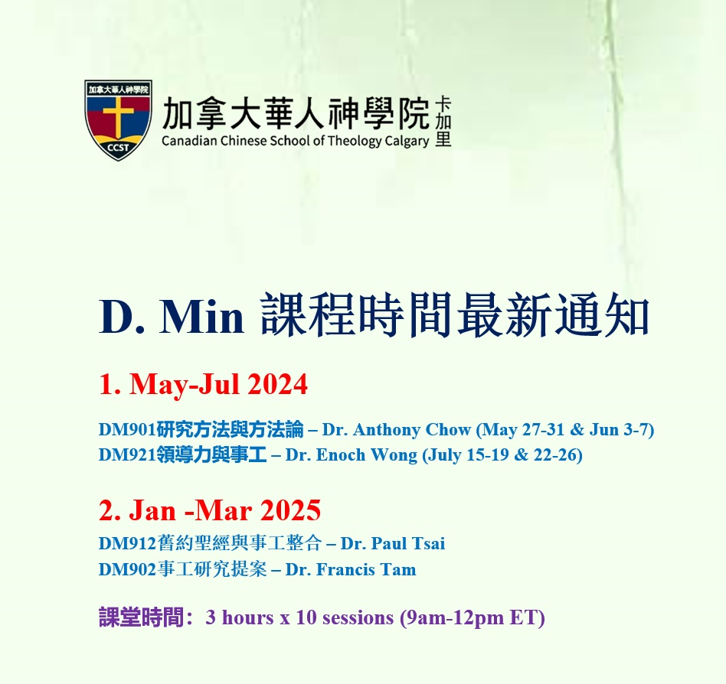
教牧学博士课程（D.Min） 课程安排
May-Jul 2024
DM901研究方法與方法論 – Dr. Anthony Chow (May 27-31 & Jun 3-7)
DM921領導力與事工 – Dr. Enoch Wong (July 15-19 & 22-26)
Jan -Mar 2025
DM912舊約聖經與事工整合 – Dr. Paul Tsai
DM902事工研究提案 – Dr. Francis Tam
課堂時間：3 hours x 10 sessions (9am-12pm ET)

